Moja miejscowość, mój region.
Temat: Poznajemy góry.
Cele główne
- rozwijanie umiejętności uważnego słuchania opowiadania,
- przybliżanie wiadomości na temat polskich gór,
- utrwalanie wiedzy na temat instrumentów perkusyjnych,
- rozwijanie umiejętności swobodnego poruszania się w rytm muzyki.
Cele operacyjne
Dziecko:
- z uwagą słucha opowiadania i odpowiada na pytania,
- wymienia charakterystyczne cechy gór,
- prawidłowo wykonuje instrumentację do piosenki,
- wykonuje wymyślone przez siebie ruchy, z wykorzystaniem rekwizytu.

- Ćwiczenia analizy i syntezy wzrokowej – Widok na góry.
(Zdjęcia/ pocztówki przedstawiające górskie krajobrazy.
https://www.youtube.com/watch?v=ZLR0B6O6cmc film Polskie góry
Dzieci oglądają zdjęcia przedstawiające górskie krajobrazy. Wypowiadają się na ich temat i wymieniają charakterystyczne elementy krajobrazu górskiego. Nauczyciel uzupełnia ich wypowiedzi. Następnie rozkłada przed dziećmi widokówki przedstawiające krajobraz górski (pocięte na 2 lub 4 części). Dzieci składają je w całość. https://www.youtube.com/watch?v=efoTrPLbgqU Piękno polskich gór- Karkonosze

Polskie góry
2 W Polsce góry leżą na południu, czyli na dole mapy.
3 Najwyższe polskie góry to Tatry, a najwyższy szczyt- Rysy.
Najbardziej znany tatrzański szczyt to Giewont.
4 Najbardziej znane polskie górskie jezioro to Morskie Oko.
5 Za stolicę polskich Tatr uważa się Zakopane.
6 Warto posłuchać góralskiej kapeli. Można kupić oscypki i góralskie swetry.
7 Wiosną na halach, czyli górskich łąkach kwitną krokusy.
8 W górach rośnie wiele gatunków rzadkich, chronionych roślin. szarotka goryczka dziewięćsił bezłodygowy.
Żyje tam wiele gatunków zwierząt chronionych.
Najwięcej turystów przyjeżdża w góry zimą.
Polskie góry zapraszają!

Poniżej przedstawiamy 10 najciekawszych atrakcji dla dzieci – polskie góry.
- Papugarnia w sercu Tatr. ...
- Dom do góry nogami. ...
- Kolej Linowa na Kasprowy Wierch. ...
- Spływ Dunajcem – aktywne spędzanie czasu. ...
- Park bajek w Międzygórzu. ...
- Wodospad Wilczki. ...
- Muzeum Zabawek w Karpaczu. ...
- Sabat Krajno – park rozrywki.

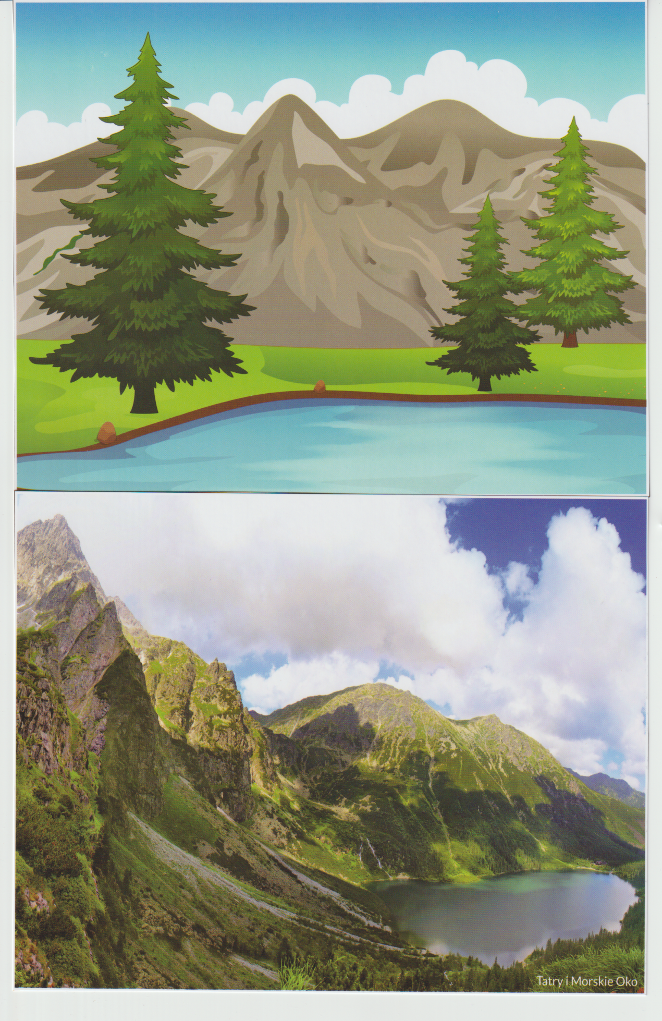

- Słuchanie opowiadania Ewy Stadtmuller „ Jak dobrze nam zdobywać góry”.

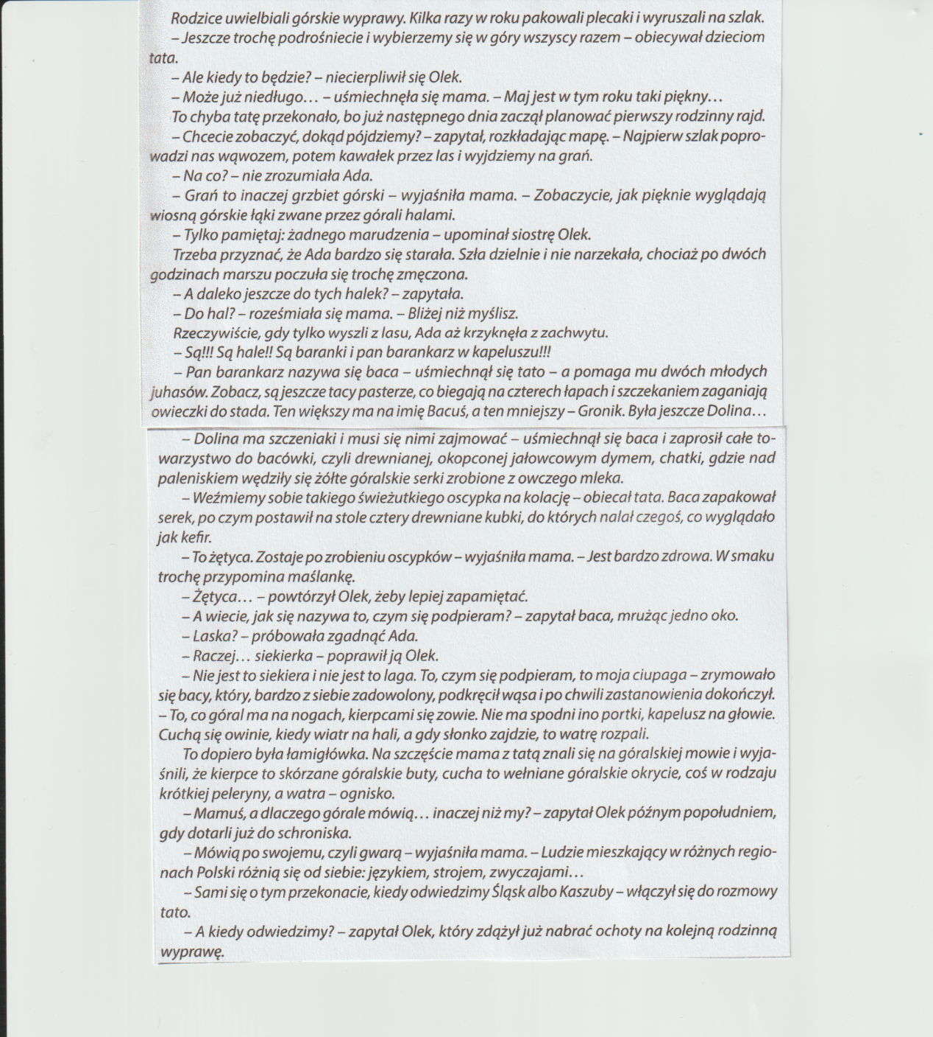

Rozmowa kierowana na podstawie opowiadania i ilustracji w książce.

- Co ciekawego zobaczyli Olek i Ada podczas pobytu w górach?
- Dlaczego babcia mówi językiem niezrozumiałym dla Olka i Ady?
Nauczyciel wskazuje na mapie Polski główne pasma górskie. Przyczepia w tych miejscach widokówki lub zdjęcia przedstawiające widok na te pasma. Pyta dzieci, czy były z rodzicami w górach. Chętne dzieci dzielą się wspomnieniami i posiadanymi wiadomościami na temat gór.

- Zabawa ruchowa Baca i owieczki.
(Kapelusz góralski, dzwoneczek)
Górale w strojach regionalnych.

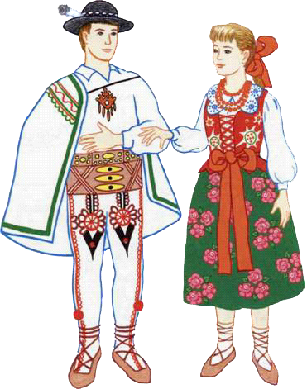
Nauczyciel pokazuje dzieciom kapelusz góralski i mówi, że to kapelusz noszony
przez mężczyzn, którzy mieszkają w górach.

Następnie wybiera jedno dziecko i wręcza mu kapelusz i dzwoneczek – dziecko zostaje bacą i staje z boku sali.
Pozostałe dzieci to owieczki, które spacerują swobodnie po sali – pasą się. Na słowa bacy: Hop, hop, owieczki, i dźwięk dzwoneczka dzieci idą za góralem – góral prowadzi je do zagrody (w wyznaczone miejsce).

Pamiątki z gór. Układanie elementów.

Ciupaga, oscypek w zamkniętym, przezroczystym pojemniku, kapelusz góralski z piórkiem, pluszowa owieczka.
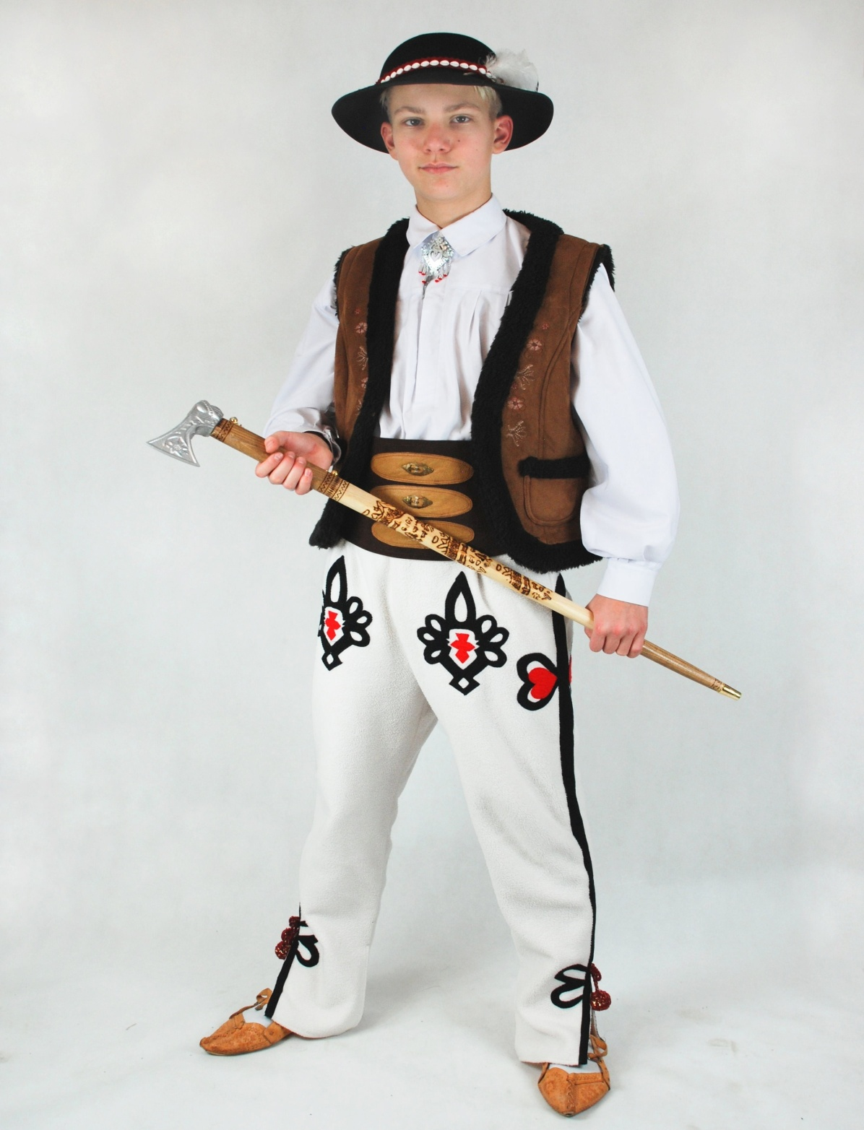

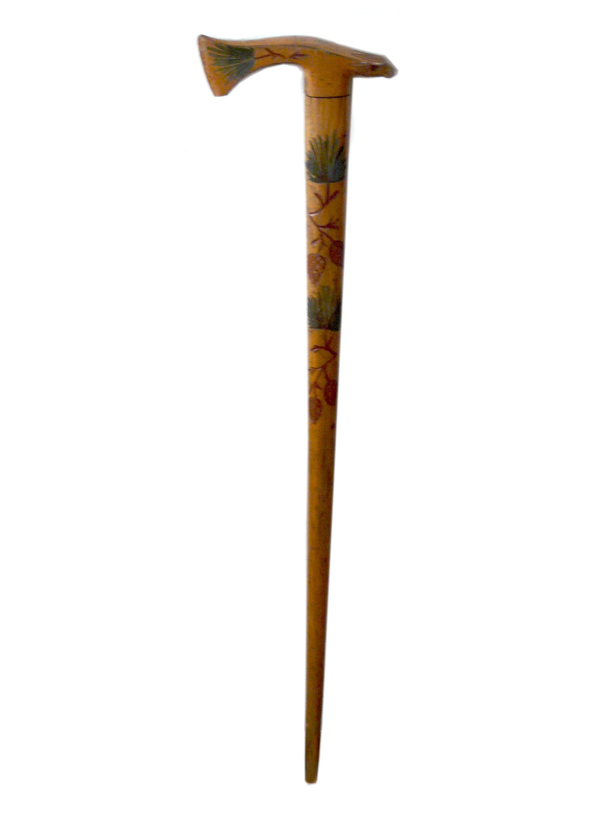

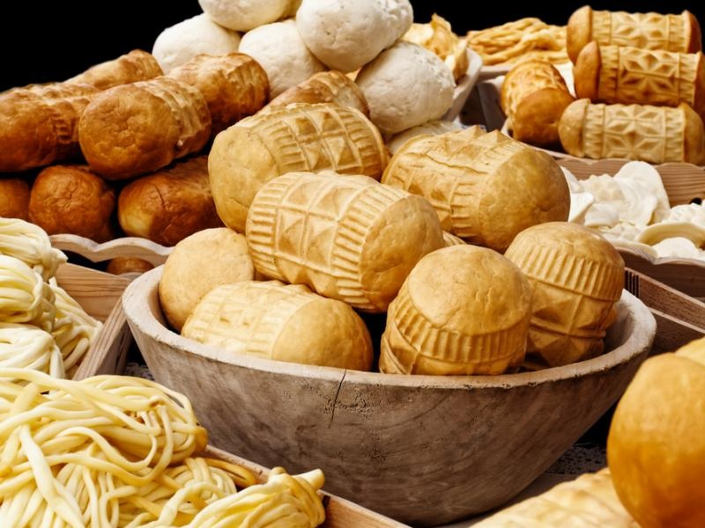

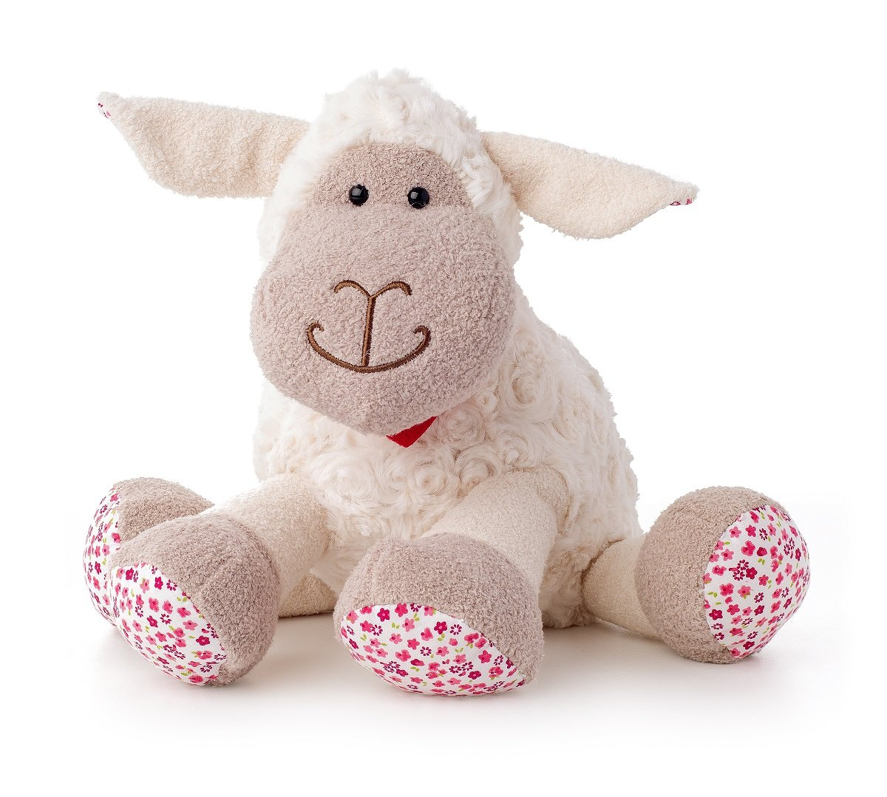
Nauczyciel pokazuje dzieciom charakterystyczne dla regionów górskich elementy, np.,: ciupagę, oscypek, kapelusz góralski z piórkiem, pluszową owieczkę. Pyta dzieci, czy wiedzą, jak się nazywają te elementy i co o nich wiedzą.
Chętne dzieci wypowiadają się. Następnie nauczyciel układa je przed dziećmi. Jedno dziecko zamyka oczy, a nauczyciel w tym czasie zmienia ułożenie elementów. Zadaniem dziecka, które zamknęło oczy, jest wskazanie i nazwanie, co się zmieniło, a następnie ułożenie elementów tak, jak były na początku.

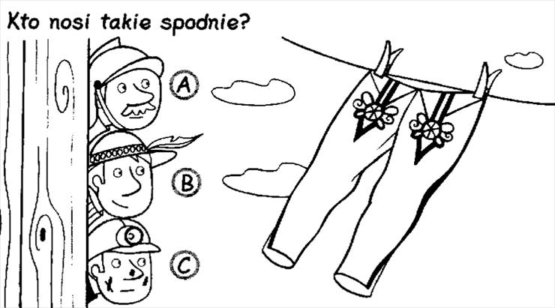

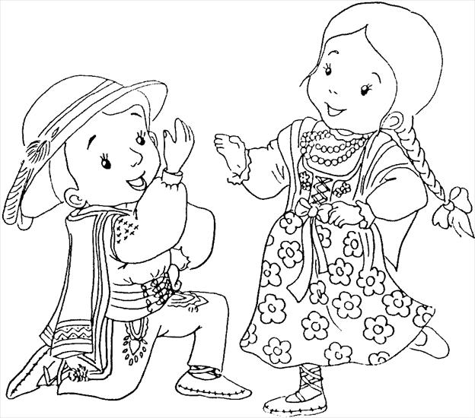

- Poznajemy instrumenty perkusyjne:

- marakasy,
- tamburyn,
- talerze,
- klawesy,
- kastaniety,
-pudełko akustyczne,
-kotły ,
- dzwonki,
- ksylofon,
-gong itp.

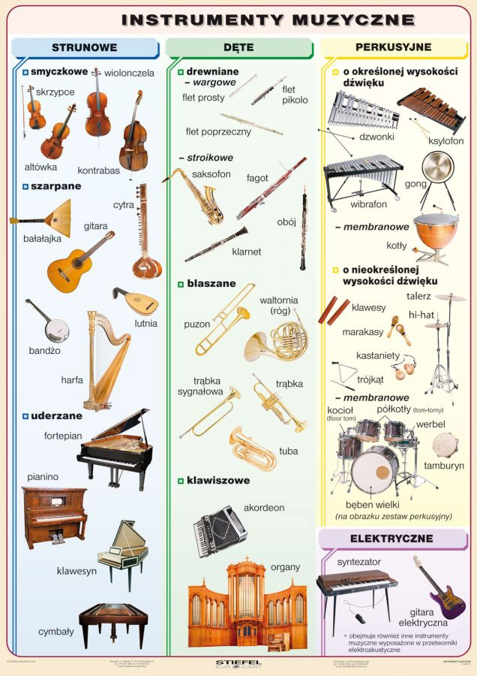
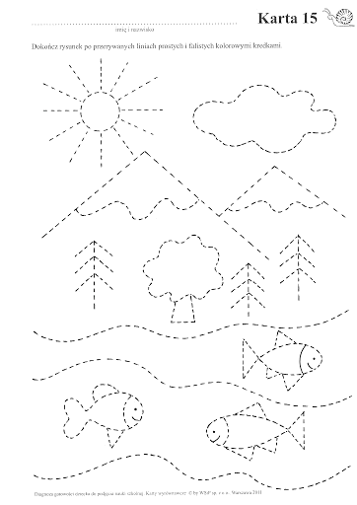

Życzymy udanej zabawy, Jolanta Pucek, Justyna Misiurek.

